УТВЕРЖДАЮ  Председатель комитета по физической культуре и спорту администрации  города Перми  ____________________  Сапегин С.В. | УТВЕРЖДАЮ  Президент региональной общественной организации «Федерация легкой атлетики Пермского края»  ___________________  Богачев А.А.
УТВЕРЖДАЮ
Директор муниципального автономного учреждения дополнительного образования «Специализированная детско-юношеская спортивная школа олимпийского резерва «Орленок» г.Перми

______________________
Перминов П.В.

ПОЛОЖЕНИЕ
о проведении спортивно-массового мероприятия
«Пермский международный марафон»

I. Общие положения.

1. Спортивно-массовое мероприятие «Пермский международный марафон» (далее – Марафон) проводится в соответствии с постановлением администрации города Перми «О подготовке и проведении спортивно-массового мероприятия Пермский международный Марафон» от 13.04.2017 № 287.
2. Цели и задачи соревнования:
- пропаганда здорового образа жизни и приобщение населения к активным занятиям физической культурой и спортом;
- развитие массового спорта;
- стимулирование роста спортивных достижений в беге на длинные дистанции;
- выявление сильнейших спортсменов.

II. Место и сроки проведения.

Место проведения соревнования: старт и финиш – г. Пермь,
ул. Ленина, 53, площадь у КГАУК «Пермский академический Театр-Театр». Трасса пролегает по улицам города Перми, согласно приложению 1.
Дата проведения соревнований «3» сентября 2017 г.
Время проведения: с 8:00 до 17:00 часов.

III. Организаторы соревнований.
Организатором Марафона является администрация города Перми в лице комитета по физической культуре и спорту администрации города Перми.
Общее руководство Марафоном осуществляет организационный комитет администрации города Перми, Региональная общественная организация «Федерация легкой атлетики Пермского края».
Непосредственное проведение Марафона возлагается на муниципальное автономное учреждение дополнительного образования «Специализированная детско-юношеская спортивная школа олимпийского резерва «Орленок» г.Перми и Главную судейскую коллегию.
Соревнования проводятся в соответствии с действующими правилами соревнований Международной Ассоциации легкоатлетических федераций (IAAF).
Главный судья соревнований – Великородных Юрий Павлович судья всероссийской категории.
Главный секретарь соревнований – Кочкин Виктор Николаевич.
IV. Требования к участникам соревнований и условия допуска.
Право участия в Марафоне имеют граждане Российской Федерации и иностранных государств, подавшие заявку и оплатившие регистрационный взнос. Заявка принимается на участие только в одном виде программы.
К участию в официальных соревнованиях по марафонскому бегу на дистанции:
42,195 км допускаются мужчины и женщины в возрасте 18 лет и старше, имеющие необходимую спортивную подготовленность и допуск врача;
к бегу по шоссе на дистанции 21,098 км – мужчины и женщины в возрасте 18 лет и старше, имеющие необходимую спортивную подготовленность и допуск врача;
к бегу по шоссе на дистанции 10,550 км – мужчины и женщины, юноши и девушки в возрасте 14 лет и старше, имеющие необходимую спортивную подготовленность и допуск врача;
к участию в забегах на дистанции 3 км допускаются любители бега без возрастных ограничений, имеющие необходимую спортивную подготовленность и допуск врача.
Возраст участников определяется по дате рождения.
Для участия в командном зачете, состав команды должен составлять не менее пяти человек.
Участники, не достигшие установленного возраста для участия в соревнованиях на дистанциях 42,195 км, 21,098 км и 10,550 км, допускаются к участию с согласия главного судьи соревнований, при условии наличия письменного согласия родителей (или их законных представителей) и допуска врача.
Допуск врача – справка с печатью выдавшего ее медицинского учреждения, подписью и личной печатью врача, формулировкой «Допущен(а) к участию в международном марафоне на дистанции 42,195 км/21,098 км/10 км/3 км», выданную не ранее 3 июня 2017 года.
Каждый участник на мандатной комиссии 02 сентября 2017 года по предъявлению документа удостоверяющего личность, оригинала медицинской справки, полиса дополнительного медицинского страхования и документа, подтверждающего права на льготу при оплате стартового взноса получает стартовый пакет: фирменная футболка Пермского марафона, нагрудный номер и встроенный индивидуальный одноразовый электронный датчик записи и передачи информации (чип). Нагрудный номер с чипом в обязательном порядке должен быть прикреплен к спортивной одежде каждого участника.
V. Программа мероприятия.
5.1. Спортивная программа:
№ пп | Дистанция | Категория участников | Лимит участников
1 | 42,195 км | мужчины и женщины  18 лет и старше | 1000
2 | 21,098 км | мужчины и женщины  18 лет и старше | 1500
3 | 10,550 км | мужчины и женщины, юноши и девушки  14 лет и старше | 1500
4 | 3 км | без возрастных ограничений | 3000
5 | Командный зачет  (учитываются результаты участников на любых дистанциях) | без учета возраста и пола | Количество команд не ограничено
5.2. Регламент мероприятия:
1 сентября 2017 г. – день приезда.
2 сентября 2017 г.
10.00 - 20.00 - время работы ЭКСПО, регистрация участников и выдача стартовых пакетов;
10.00 – 20.00 - заседание мандатной комиссии по адресу: г. Пермь, ул.Ленина, 53, площадь у Пермского академического Театра-Театра.
20.00 - совещание представителей и судей по адресу: г. Пермь, ул.Ленина, 53, площадь у Пермского академического Театра-Театра.

- сентября 2017 г.
07.00 - Открытие стартово-финишного городка.
07.00-08.00 - выдача стартовых пакетов на дистанции 42,195 км, 21,098 км и 10,550 км (только для иногородних участников).
09.00 - общий старт забегов на дистанции 42,195 км, 21,098 км и 10,550 км.
09.00-12.00 -выдача стартовых пакетов на дистанцию 3 км (только для иногородних участников).
13.30 - старт массового забега на дистанцию 3 км.
15.00 - закрытие финиша;
- награждение победителей и призеров на дистанции 10,550 км.
15.30 - награждение победителей и призеров на дистанциях 3 км
и 21,098 км, командного зачета.
16.00 - награждение победителей и призеров на дистанции 42,195 км.
17.00 - закрытие стартово-финишного городка.

Для участников на дистанции 42,195 км устанавливается контрольное время пробегания 3 кругов - 4 часа 20 минут. Участники, не уложившиеся
в контрольное время снимаются с соревнований.
Регистрация участника на Марафон означает его согласие на использование его изображения полученного фото- и видеосъемкой Марафона.
Организаторы Марафона осуществляют фото- и видеосъемку без ограничений. Организаторы оставляют за собой право использовать полученные ими во время Марафона фото- и видеоматериалы по своему усмотрению в рамках уставной деятельности, а также рекламы беговых событий.

VI. Условия подведения итогов.
Соревнования проводятся по действующим правилам проведения соревнований по легкой атлетике. Трасса имеет сертификат IAAF-AIMS категории «С», действительный для присвоения спортивных званий, разрядов, регистрации рекордов, вплоть до рекордов России.
Победители и призеры определяются по наилучшему техническому результату в каждой возрастной категории и в абсолютном зачете.
42,195 км – мужчины и женщины в возрастных группах: 18-29, 30-39,
40-49, 50-59, 60-64, 65-69, 70 лет и старше; абсолютный зачет (1-6 место).
21,098 км – мужчины и женщины в возрастных группах: 18-29, 30-39,
40-49, 50-59, 60-64, 65-69, 70 лет и старше; абсолютный зачет (1-3 место).
10,550 км – юноши и девушки в возрастных группах: 14-15, 16-17; мужчины и женщины в возрастных группах: 18-29, 30-39, 40-49, 50-59, 60-64, 65-69, 70 лет и старше; абсолютный зачет (1-3 место).
3 км – дети в возрастных группах: до 7 лет, 8-9, 10-11, 12-13; мужчины и женщины 70 лет и старше; абсолютный зачет (1-3 место).
Определение места в командном зачете проводится по принципу суммирования баллов, набранных всеми членами команды. Таким образом, итоговый результат является суммой набранных баллов всеми членами команды. Чем больше команда и выше результат каждого из ее участников, тем больше баллов получает команда. Подведение итогов командного зачета проводится в соответствии с методикой калькуляции результатов RussiaRunning, размещенной по адресу https://russiarunning.com/Rating/Calculator. Фиксирование результатов всех участников официальных соревнований на дистанциях 42,195 км, 21,098 км, 10,550 км и 3 км осуществляется системой автоматического электронного хронометража My Laps.
VII. Награждение.
Абсолютные победители и призеры на каждой дистанции, победители в каждой возрастной группе награждаются денежными или памятными призами, медалями и почетными грамотами. Порядок выдачи денежных призов устанавливается организатором Марафона.
Каждому финишировавшему участнику вручается медаль.
Победители и призеры абсолютных первенств на каждой дистанции не участвуют в розыгрышах призов по возрастным категориям.
Награждаются специальными призами:
- трое мужчин и женщин на дистанции 42,195 км, представляющих Пермский край;
- самый старший и самый младший участник соревнований.
Команды награждаются в следующих номинациях:
«самая быстрая команда»
«самая молодая команда»
«самая многочисленная команда»

VIII. Условия финансирования
Финансирование соревнования осуществляется за счет средств бюджета города Перми и внебюджетных источников (регистрационные взносы участников, спонсорская помощь партнёров).
Расходы, связанные с участием иногородних спортсменов и их представителей, по проезду, проживанию, обеспечению питанием, осуществляют командирующие команды или их самих, за исключением российских профессиональных спортсменов, которым направлены персональные приглашения.
IX. Обеспечение безопасности участников и зрителей
Соревнования проводятся на трассе, проходящей по улицам города, отвечающим требованиям и соответствующим нормативным правовым актам, действующим на территории Российской Федерации и направленных на обеспечение общественного порядка и безопасности участников и зрителей при наличии актов готовности трассы проведению физкультурного мероприятия, утвержденных в установленном порядке.
Безопасность мероприятия обеспечивается силами частных охранных организаций, определенных организаторами соревнования, бригадами скорой медицинской помощи и экстренной медицинской помощи, УМВД по г.Перми и УГИБДД ГУ МВД России по Пермскому краю.
Безопасность при проведении Марафона осуществляется в соответствии Постановлением Правительства РФ от 18.04.2014 N 353 «Об утверждении Правил обеспечения безопасности при проведении официальных спортивных соревнований».

X. Страхование участников
Участие в соревнованиях осуществляется при наличии договора (оригинала) о страховании (несчастных случаев, жизни и здоровья), который предоставляется в мандатную комиссию или подписания Расписки о принятии на себя рисков за жизнь и здоровье, сопряженных с участием в Марафоне.

XI. Подача заявок на участие, регистрация.

Сроки |  | Место (способ) подачи заявки | Оплата заявочного взноса
I этап | до 31.05.2017 | В режиме on-line на сайте https://russiarunning.com/ | - в режиме on-line банковскими картами платежных систем VISA и MasterCard
II этап | 01.06.2017- 31.07.2017
III этап | 01.08.2017-01.09.2017
Стартовый городок (ЭКСПО) | 2 сентября  2017 г. | Площадь у Пермского академического Театра-Театра – регистрация участников при наличии свободных номеров на соревнования | - наличный расчет

При регистрации участник обязан указывать персональные данные в соответствии с документом, удостоверяющим личность.
Участник считается зарегистрированным, если он заполнил регистрационную форму и оплатил регистрационный взнос.
Дополнительная регистрация на Марафон в день Марафона 03.09.2017 не проводится.
Регистрация может быть закрыта досрочно при достижении максимального числа участников Марафона.
Оплаченная регистрация на Марафон отмене не подлежит, регистрационный взнос не возвращается.
Регистрация членов команды для командного зачета проводится в следующем порядке:
- направить заявку с названием команды и списком участников команды в МАУ ДО СДЮШОР «Орленок» на email: perminov59@gmail.com
- получить промокод для регистрации членов команды
- при регистрации необходимо ввести промокод в поле «код присоединения»
- оплата регистрационных взносов за всю команду может быть осуществлена на основании договора с МАУ ДО СДЮШОР «Орленок», либо каждым членом команды самостоятельно при регистрации.

Размеры регистрационных взносов, рублей

Дисциплина |  |  | Размер заявочного взноса
 | I этап | II этап |  | III этап | ЭКСПО
Марафон (42,195 км) | 1 500 | 1800 |  | 2000 | 2 200
Полумарафон (21,098 км) | 1200 | 1500 |  | 1800 | 2 000
10,550 км | 1000 | 1200 |  | 1200 | 1 200
Забег на 3 км | 500 | 800 |  | 800 | 800
Корпоративная эстафета (не более 42 участников в команде) | 42000 | 42000 |  | 42000

Примечания:
- Ветераны Великой Отечественной войны освобождаются от оплаты регистрационного взноса.
- Участники в возрасте до 14 лет допускаются только к забегу на 3 км без оплаты регистрационного взноса.
- Мужчины в возрасте 60 лет и старше, женщины в возрасте 55 лет и старше оплачивают регистрационный взнос со скидкой в размере 50 %.
- Студенты очной формы обучения, учащиеся общеобразовательных учреждений, инвалиды оплачивают регистрационный взнос со скидкой в размере 50 % и должны подтвердить данную льготу соответствующим документом.

Данное положение является официальным приглашением на соревнования.
Приложение 1
к Положению о проведении
спортивно-массового мероприятия
«Пермский международный марафон»

Маршрут трассы Марафона

Маршрут: старт от площади у КГАУК «Пермский академический Театр-Театр» по улице Ленина → Комсомольский проспект → разворот после перекрестка с ул.П.Осипенко →Комсомольский проспект → ул.Ленина→ул.Сибирская → разворот на ул.П.Осипенко → ул.Сибирская → ул.Ленина → разворот на второй круг.
1 круг трассы Марафона – 10,550 км.
Марафон 42,195 – 4 круга
Полумарафон 21,098 – 2 круга

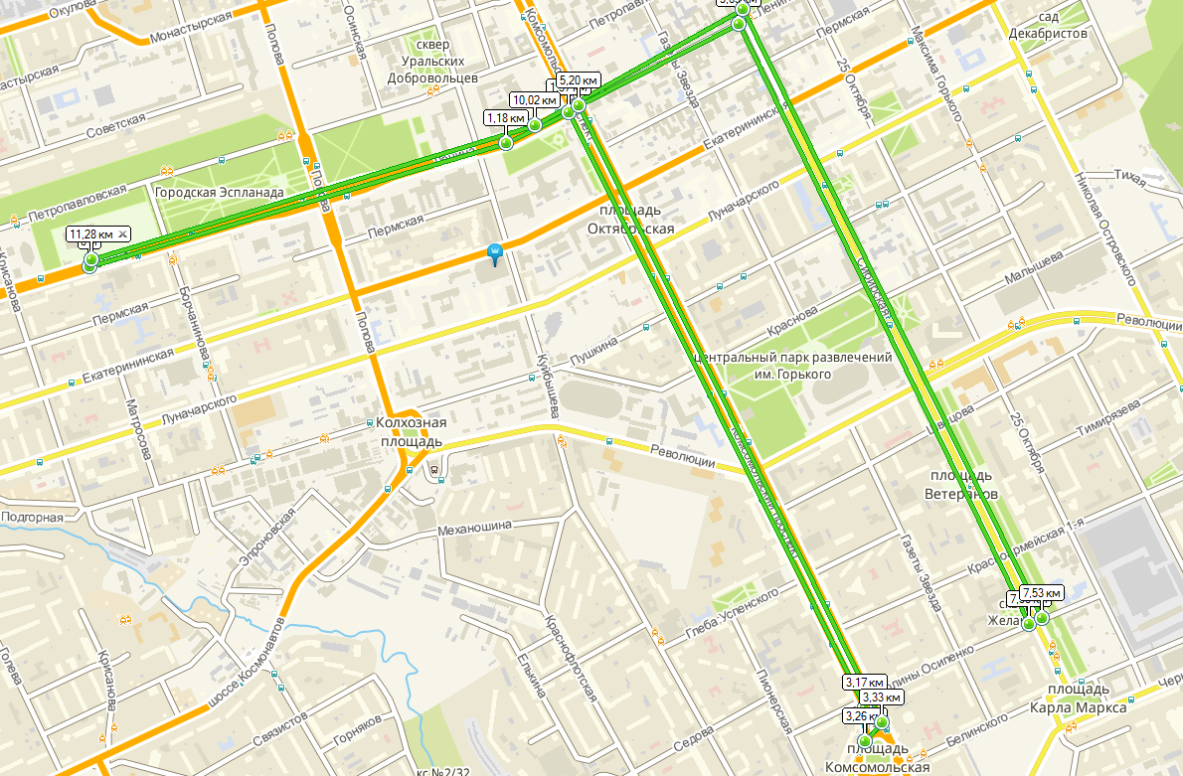

Забег на дистанцию 3 км: старт от площади у КГАУК «Пермский академический Театр-Театр» по улице Ленина до Комсомольского проспекта → разворот у ЦУМа.

